21.04.
Обучение детей грамоте.
Тема : Звук Д и буква Д.
Цель:
Закрепить навык чёткого произношения мягкого и твёрдого звука Д в слогах, словах , фразах. Учить определять и называть первый, второй, третий слоги в словах; учить образованию существительных с уменьшительно-ласкательным суффиксом, подбору слов, обозначающих действия.
Развивать: фонематический слух, зрительная и слуховая память, зрительное и слуховое внимание, мелкую моторику пальцев рук, артикуляционный аппарат, логическое мышление.
Предварительная работа: до занятия прочитайте материал, подготовьте листок в крупную клетку и аккуратно напечатайте букву Д, как показано на слайде, приготовьте простой карандаш. Эти инструменты помогут ребёнку лучше запомнить букву.

Ход занятия.

- Знакомство с материалом.
Взрослый произносит слова, выделяя звук Д.
Дом, день, дыня, дома, десять, дым, Дима, дорога ,дети, дочка.
Вопрос: Какой звук ты слышишь во всех этих словах?
( Звук Д ( ссылка для взрослых – звук произносится отрывисто , без добавления других звуков, т.е не ДЭ,а Д)
2.Речевая зарядка.
Взрослые произносит, ребёнок повторяет, следить за чётким произношением слогов.
Ди-до-ду-ды зда-здо-зды-зду ди- де –дя-дю зди-зде-здя-здю
Характеристика звука.
Вопросы к ребёнку: К каким звукам он относится, гласным или согласным?
Ответ ( ребёнка): Согласный.
--Почему ты так думаешь?
Ответ: Когда мы его произносим язычок упирается в зубы и звук не может проходить свободно.
-- Правильно. Это согласный. Каким бывают согласные звуки?
Ответ: Согласные бывают твёрдые и мягкие.
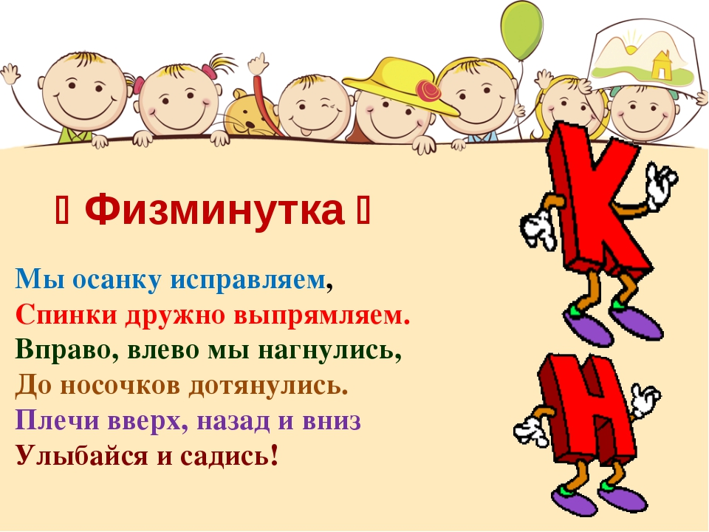

Знакомство с буквой Д
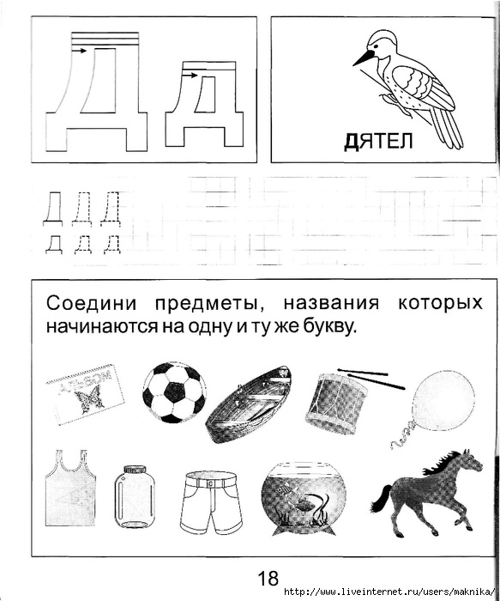
Эти два задания ребёнок делает самостоятельно.

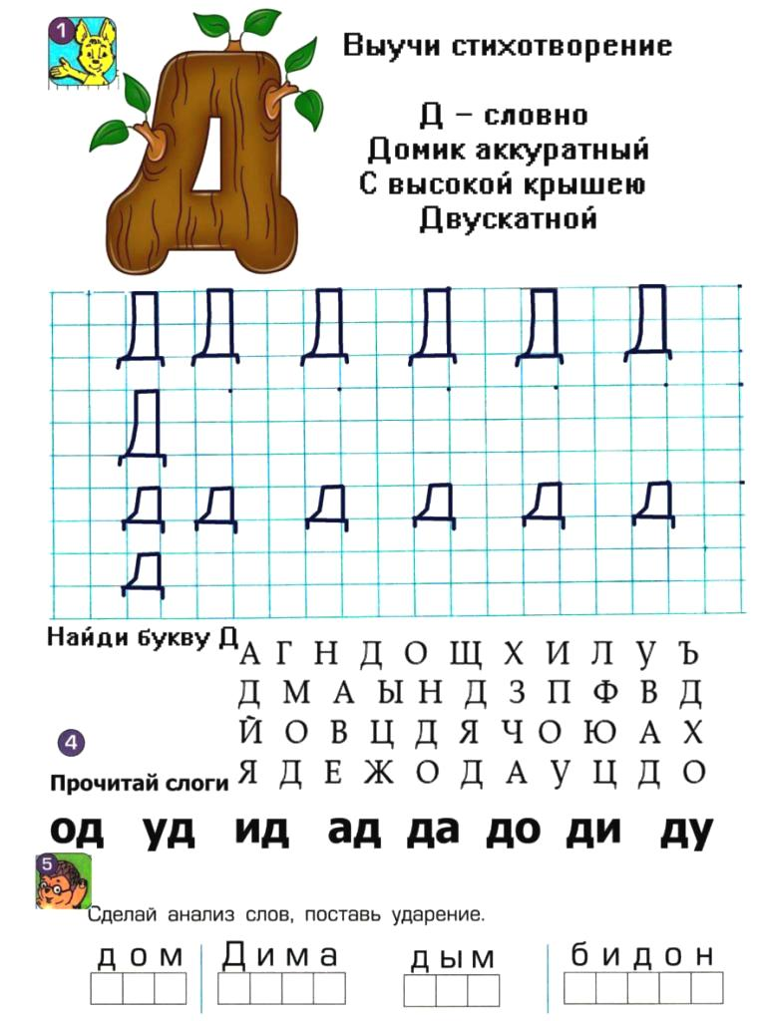

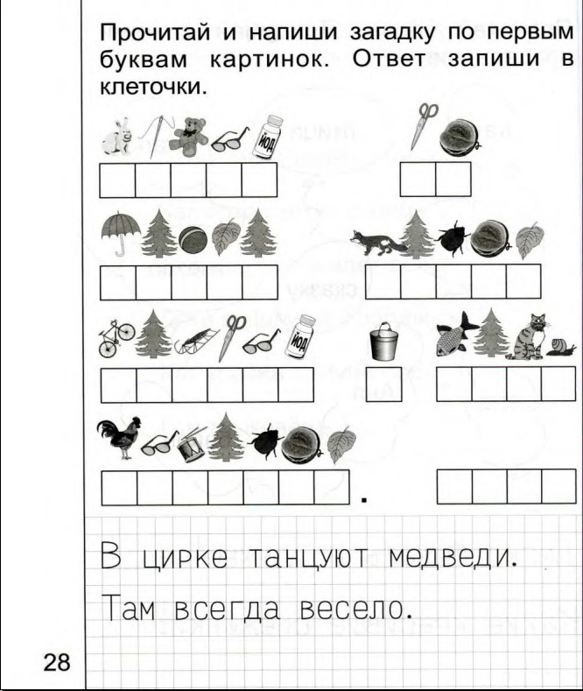
Это задание мы предлагаем вам сделать вместе с ребёнком.

